Colegio República Argentina
O’Carrol # 850- Fono 72- 2230332
Rancagua

Asignatura: Ciencias Naturales Curso: Quintos básicos
Fecha: Semana 10 del 01 al 05 de junio 2020
Introducción:

Estimadas estudiantes y familia, en la clase de hoy conoceremos los tipos de mareas, corrientes marinas y el daño que provoca el ser humano a los océanos., es por eso que necesito que leas detenidamente el contenido de aprendizaje, para luego resolver la guía y resolver la tarea.

Si tienes alguna duda o inquietud puedes escribirle a tu profesora:
5° A- B ximena.villar@colegio-republicaargentina.cl
5° C marylen.orellana@colegio-republicaargentina.cl
5° D constanza.munoz@colegio-republicaargentina.cl

Para que puedas comprender mejor la materia trabaja con tu texto escolar Pág. 31 a la 45.

Niñas les recuerdo que no es necesario imprimir la guía pueden escribir las preguntas y respuestas en sus cuadernos.

Objetivo: Describir el movimiento del agua en la corriente marina de Humboldt y la corriente del Nino y algunos de sus efectos.

“TODO es POSIBLE en la medida que TÚ CREAS que es POSIBLE”

Contenidos:
Niñas en esta clase conoceremos un contenido nuevo por lo que las invito a leer con mucha atención e identificar las palabras claves del texto, subrayado las ideas principales y no olvides observa el video de las mareas.
Las Mareas
La marea es un fenómeno que se produce por el movimiento periódico de grandes masas de agua debido a la fuerza de atracción gravitatoria que ejercen las masas de la luna y el sol sobre la superficie de la tierra. Esta fuerza de atracción, en mucha mayor medida por la luna que por el sol, actúa combinada con la fuerza de inercia que genera la rotación de la tierra y que conocemos como fuerza centrífuga. El resultado de estas dos fuerzas es lo que conocemos como la marea.
Si te encontraras en alguna localidad costera y observaras el comportamiento del mar durante todo un día, te darías cuenta de que su nivel cambia. Este fenómeno se conoce con el nombre de mareas, y corresponde al ascenso y descenso periódico del nivel del mar producido por la atracción gravitatoria del Sol y de la Luna sobre la Tierra. Cuando el nivel del mar desciende, se denomina marea baja, y cuando asciende, marea alta. Existen, además, las denominadas mareas vivas y muertas.
Como hemos visto, la altura de la marea o mejor dicho, su amplitud, varía en función de la posición de la luna y el sol con respecto a la tierra. Cuando la luna y el sol se encuentran alineados con la tierra (luna nueva o luna llena), es cuando se produce la mayor fuerza de atracción y por tanto las mareas son más altas y las pleamares son las de mayor valor “mareas vivas” esto ocurre en mayor medida con la luna nueva. Por el contrario, cuando la luna, la tierra y el sol forman un ángulo recto (luna en cuarto creciente o cuarto menguante) la fuerza de atracción de la gravedad resulta mínima, siendo las mareas menores, también llamadas “mareas muertas”

- Marea alta o pleamar: Cuando el agua del mar alcanza el máximo nivel dentro del ciclo de la marea.
- Marea baja o bajamar: Cuando el nivel del agua del ciclo de la marea alcanza su mínimo nivel

Corrientes Marinas
Son masas de agua con desplazamientos propios dentro de los océanos con profundidades diversas y con determinadas direcciones, pueden ser consideradas como “ríos dentro del océano.” impulsadas, principalmente, por la energía proveniente del Sol, que calienta de forma irregular la superficie del océano. Sin embargo, otros factores, como la rotación terrestre, las diferencias en la salinidad del agua y los vientos que recorren el planeta, también intervienen en su formación.

La corriente de Humboldt: Frente a las costas de la zona centro sur de Chile se origina la corriente de Humboldt, nombrada así en honor al científico que la describió, el alemán Alexander von Humboldt (1769-1859).
La corriente de Humboldt se produce por el movimiento ascendente de las aguas profundas y, por lo tanto, muy frías del océano Pacífico que se encuentran frente a las costas de Chile y Perú
El fenómeno de El Niño: Este corresponde a un cambio en el comportamiento de las corrientes marinas, lo que provoca que las aguas cálidas procedentes del hemisferio norte se superpongan a las aguas frías transportadas por la corriente de Humboldt.

Te invito a ingresar al siguiente enlace para que puedas responder las actividades
https://vimeo.com/showcase/6923107/video/407565635

Sabías que el agua es un recurso natural que es vital para los seres vivos y que lo estamos dañando.
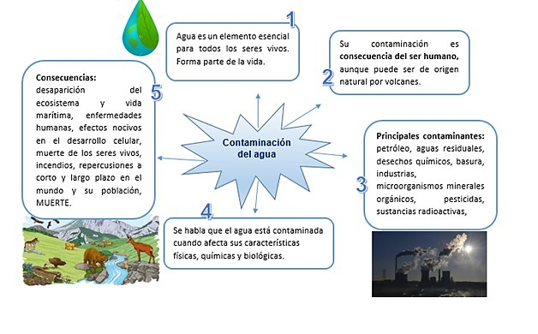

Te invito a ingresar al siguiente enlace para que puedas conocer los efectos positivos y negativos de la actividad humana en los océanos y lagos, ríos, glaciares.
https://vimeo.com/409337284

